Groepsopdracht OO Ontwerpen

2018-2019

# 1. Inleiding

Deze opdracht bestaat uit het ontwikkelen van een zelfevaluatie instrument waarmee men zichzelf kan evalueren en dat helpt om de eigen competenties in te schatten. Deelnemers leggen een test af en op het einde van de test zal een score gegeven worden en/of feedback in tekstvorm.

Concreet bestaat de opdracht uit drie delen:

* Een volledig uitgewerkt klassendiagram opstellen voor het programma.
* Het schrijven van een verslag aan de hand van de gegeven template.
* Een Java implementatie van dit klassendiagram schrijven.
  + Let bij je oplossing vooral op een goed gebruik van design patronen en principes!
  + Zorg voor een degelijk ontwerp, zodat je code leesbaar, onderhoudbaar en uitbreidbaar is.

# 2. Afspraken:

Algemeen:

* Deze opdracht telt mee voor 5 punten (van de 20) voor het opleidingsonderdeel OOO
* Deze opdracht is **in groep (3 studenten)** te maken.
  + Merk op dat indien er vastgesteld wordt dat je je project in overleg met andere groepen gemaakt hebt, of indien code fragmenten te gelijkend op elkaar in verschillende projecten teruggevonden worden, dit aanleiding kan geven tot een fraude dossier.
* Je beheert je code in een GIT repository. De link naar dit project zet je in je verslag .
* Deze opgave is een **richtlijn**. Voel je zeker vrij om, in lijn met de geziene principes, uitbreidingen toe te voegen of bepaalde beslissingen aan te passen.
* Pas patronen correct toe in de code. Laat zien dat je ze beheerst.
* Voel je vrij om elementen/functionaliteit toe te voegen waar deze jou gepast lijken om de patronen aan bod te laten komen.

Deadlines:

* Je checkt, tijdens het ontwikkelen, je code steeds in op GIT.
* Je dient op het einde een zip van je java source files (als backup), het verslag en een executable jar in via Toledo, ten laatste op maandag 24 december 2018 om 23h59. Hierna wijzig je niets meer aan de code in je GIT repository.
* In de laatste lesweek wordt je groepswerk tijdens het labo besproken. Aanvullingen en verbeteringen zijn nadien nog mogelijk.

# 3. De applicatie

## Inleiding

Met dit zelfevaluatie instrument kan een deelnemer zijn/haar competenties inschatten over een bepaald vakgebied. Dit gebeurt door een aantal vragen te beantwoorden. Vragen zijn ingedeeld in categorieën.

Er zijn twee evaluatievormen:

* score-evaluatie: aan het einde van de test krijgt de deelnemer een overzicht van de scores die hij/zij voor elke categorie behaald heeft,
* feedback-evaluatie: de deelnemer krijgt feedback over alle vragen die hij/zij fout beantwoord heeft.

Op dit moment zijn er twee soorten vragen:

* ja/nee vragen
* Meerkeuzevragen: een meerkeuzevraag kan één of meerdere juiste antwoorden hebben

## Voorbeeld

Onderwerp van de evaluatie: OO Ontwerpen

Categorieën:

* Ontwerp principes
* Ontwerp patronen
* UML
* Java extra’s

Vraag:

* Vraagstelling: Welke omschrijving hoort bij het strategy patroon?
* Mogelijke antwoorden:
  + Algoritme vastleggen en sommige stappen overlaten aan subklassen
  + Definieert een één-op-veel relatie tussen objecten
  + Familie van algoritmes definiëren, inkapselen en verwisselbaar maken
  + Converteert één interface naar een andere
* Juist antwoord: Familie van algoritmes definiëren, inkapselen en verwisselbaar maken
* Categorie: Ontwerp patronen
* Feedback voor de categorie Ontwerp patronen: Je wordt verondersteld de definitie van een ontwerp patroon te herkennen.
* Aantal punten voor de categorie Ontwerp patronen: 2

## Database

De groepen en vragen van de test worden elk opgeslagen in een tekstbestand (groep.txt en vraag.txt). Deze bestanden zitten samen in de map “testdatabase”. Indien je in de app groepen en/of vragen bijmaakt of wijzigt worden deze tekstbestanden ook bijgewerkt.

## User interface

Je krijgt een JavaFX-project dat je kunt gebruiken en aanpassen. In het project kan je alle schermen (Panels) vinden die voor de screenshots werden gebruikt.

Na het opstarten komt men op de testpagina van waaruit de evaluatie kan gestart worden.

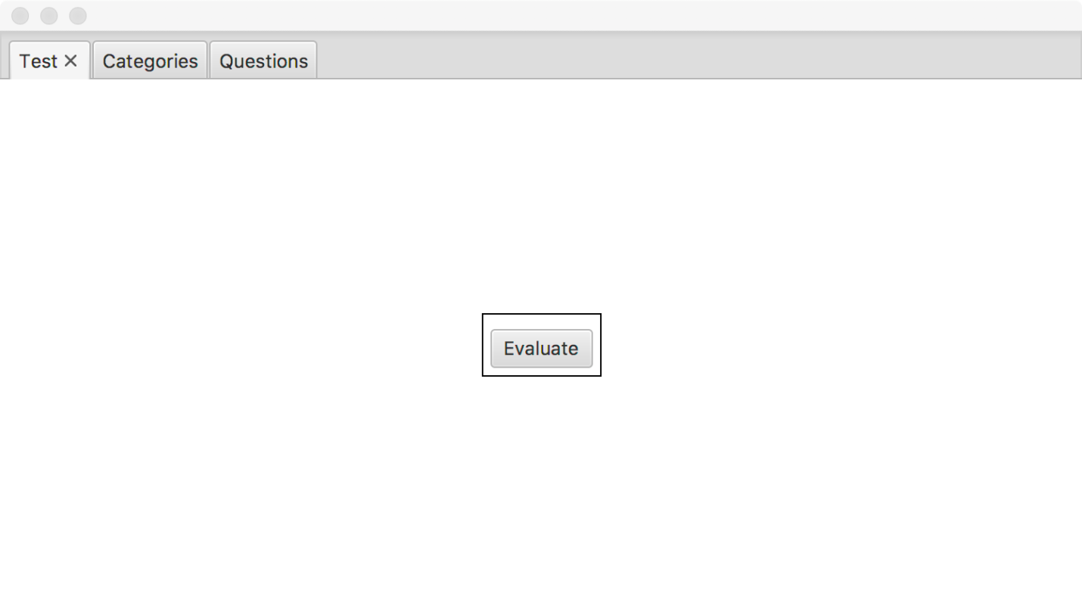

Om de categorieën te beheren kan men de tab “Categories” kiezen.

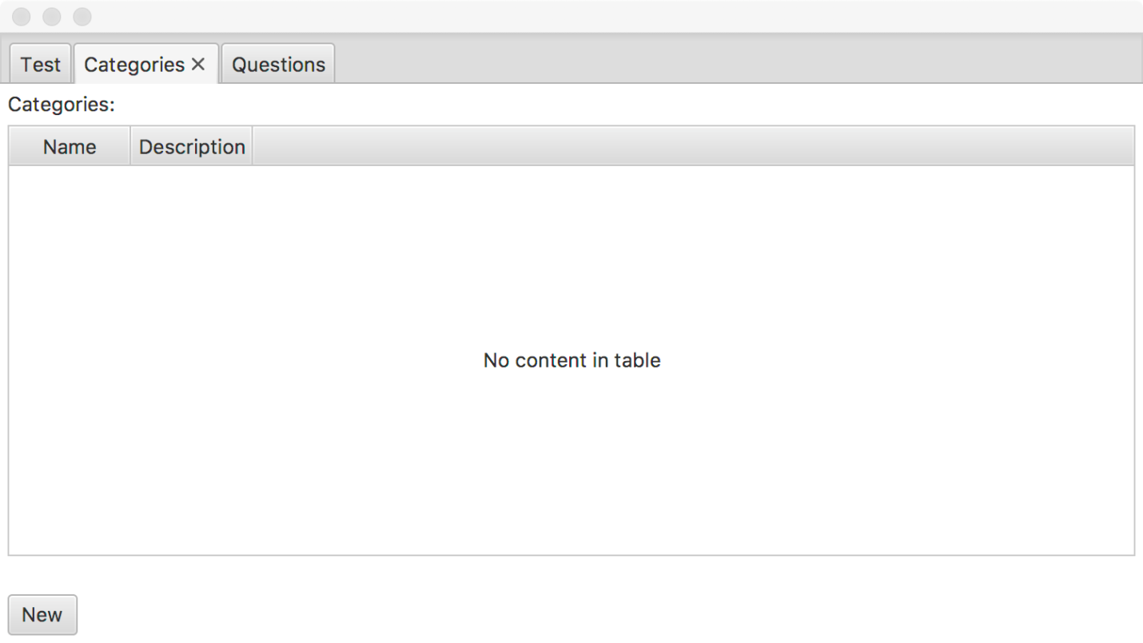

Om de vragen te beheren kan men de tab “Questions” kiezen.

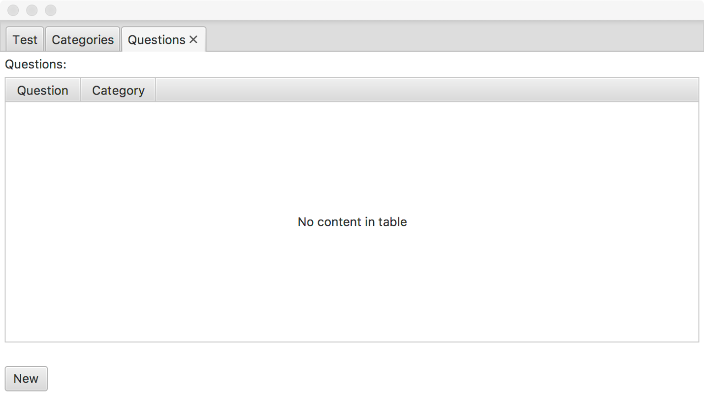

# 4. Stories

Op de volgende bladzijden vind je de verschillende *User Stories* die de gewenste functionaliteit beschrijven. De eerste stories hieronder hebben een prioriteit ‘*Hoog’* en zijn **een absoluut minimum** om deze opdracht te volbrengen. Werk deze eerst en in volgorde af. Vervolgens maak jende medium stories.

De stories en de mockups hieronder zijn voorbeelden die je kan volgen, maar waarvan je zeker ook mag afwijken.

**Het voornaamste doel van de opdracht is dat je kan illustreren dat je de SOLID design principes en de besproken OO patronen kan toepassen.** Mocht het je niet lukken om de volledige opdracht klaar te krijgen, weet dan dat wij vooral hierop zullen beoordelen.

* **Anticipeer op eventuele uitbreidingen**. Zo kunnen er later andere soorten vragen of andere vormen van feedback gevraagd worden.
* Implementeer het updaten van views aan de hand van het **Observer pattern**.
* Voorzie minstens een **Facade** voor de functionaliteit aangeboden door de spellogica (=model).
* Hou het **MVC** patroon in gedachten.
* Bedenk of en waar je de andere design patronen die we besproken hebben kan gebruiken (**Strategy**, **Factory**, **Adapter**, **Singleton**, **Decorator**, **State**).
* Denk ook aan andere zaken die aan bod zijn gekomen tijdens de lessen (**Enum**, **reflection**, **properties**).

Opmerking: in de volgende stories worden 2 rollen vermeld: *expert* en *student*. In deze versie van de applicatie maakt dat geen verschil uit, er wordt geen authenticatie of authorisatie voorzien, elke gebruiker heeft dezelfde rechten.

## Overzicht categorieën tonen

**Prioriteit**

Hoog

**Beschrijving**

Als expert

Kan ik het overzicht van de categorieën opvragen

Om te kunnen zien welke al geregistreerd zijn

**Mockup**

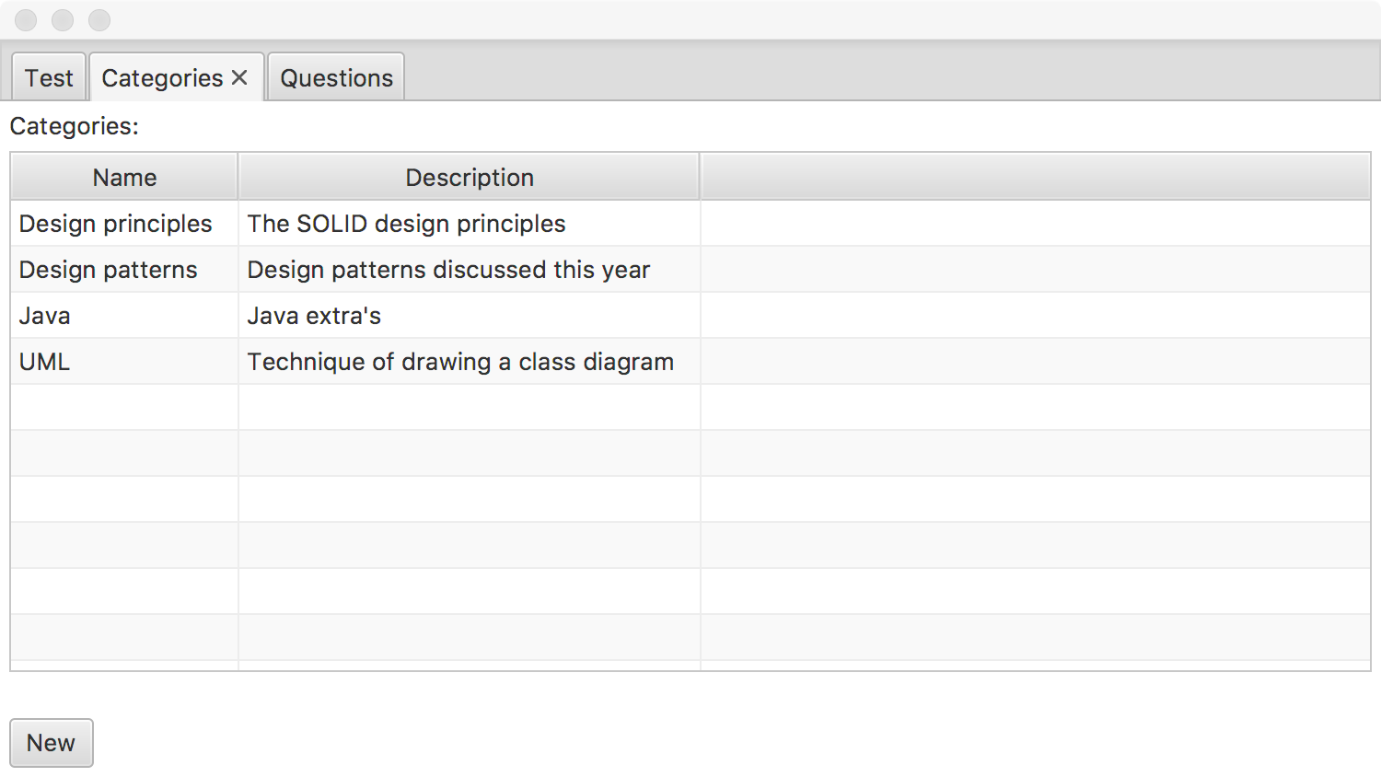

**Acceptatiecriteria**

* Als ik op de tab *Categories* klik wordt het overzicht getoond
* Op het overzicht wordt de naam en omschrijving van de categorie getoond

## Nieuwe categorie toevoegen

**Prioriteit**

Hoog

**Beschrijving**

Als expert

Kan ik een nieuwe categorie toevoegen

Zodat ik deze kan gebruiken om vragen te classificeren

**Mockup**

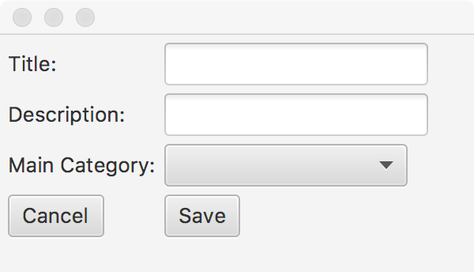

**Acceptatiecriteria**

* Voor elke categorie kan ik de naam en de omschrijving ingeven.
* Een categorie kan een hoofdcategorie zijn of een subcategorie. Een hoofdcategorie valt nergens onder en heeft enkel een naam en een omschrijving. Een subcategorie hoort bij een andere categorie. De categorie waartoe hij behoort, kan gekozen worden uit de lijst van reeds bestaande categorieën.
* Ik kan kiezen om de categorie te bewaren. De nieuwe categorie wordt toegevoegd en het detailscherm wordt gesloten.
* Ik kan kiezen om het toevoegen te annuleren. In dat geval wordt het detailscherm gesloten zonder dat de categorie wordt toegevoegd.

## Overzicht vragen tonen

**Prioriteit**

Hoog

**Beschrijving**

Als expert

Kan ik het overzicht van de vragen opvragen

Om te kunnen zien welke al geregistreerd zijn

**Mockup**

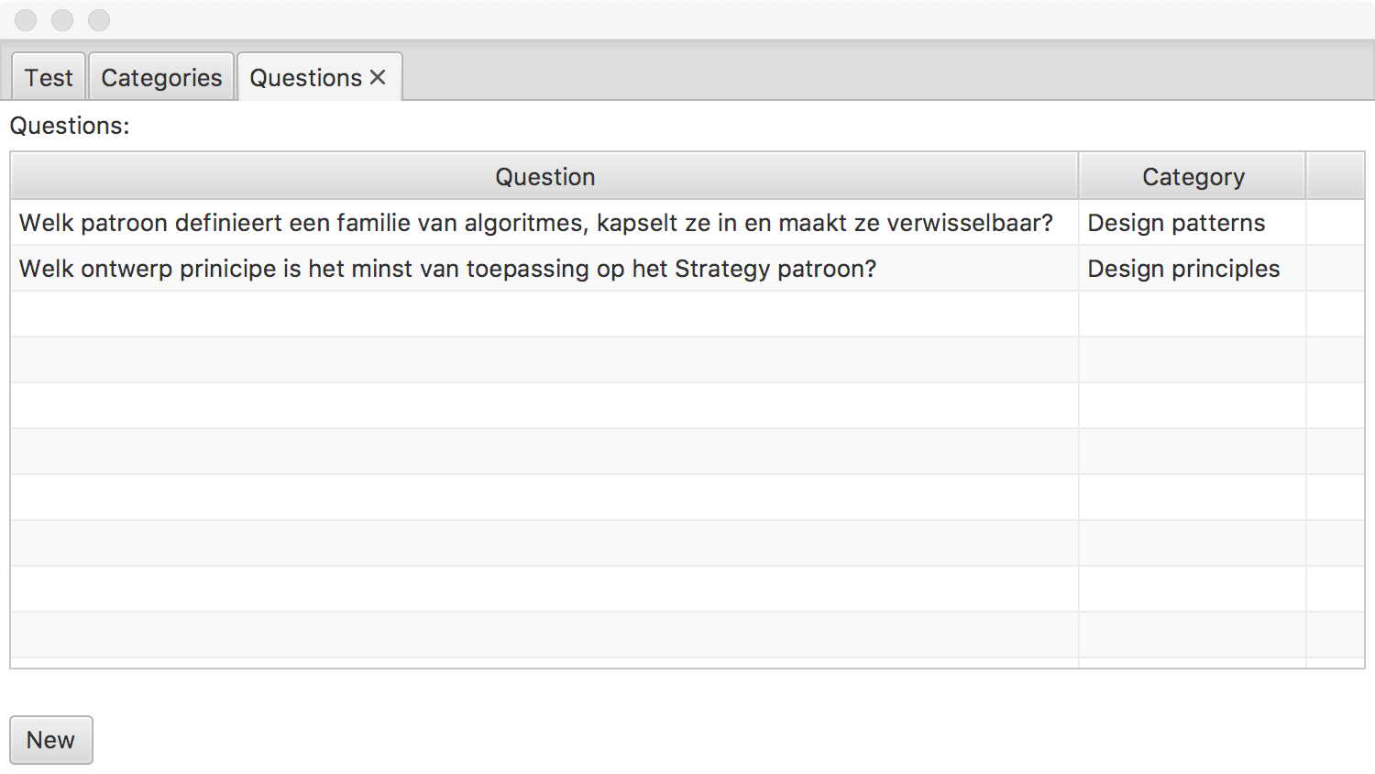

**Acceptatiecriteria**

* Als ik op de tab *Questions* klik wordt het overzicht getoond
* Op het overzicht wordt de vraagstelling en de categorie van de vraag getoond

## Nieuwe vraag toevoegen

**Prioriteit**

Hoog

**Beschrijving**

Als expert

Kan ik een nieuwe vraag toevoegen

Zodat ik deze kan gebruiken als onderdeel van de test

**Mockup**

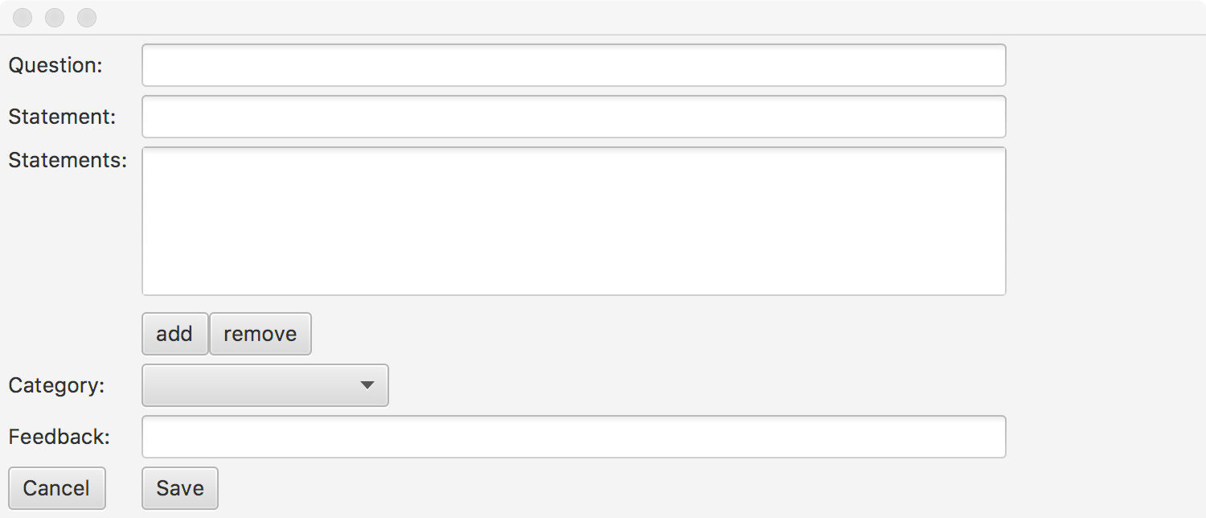

**Acceptatiecriteria**

* Voor elke vraag kan ik het volgende ingeven:
  + De vraagstelling
  + De mogelijke antwoorden (‘statements’)
  + De categorie
  + Feedback over de vraag: tips die je aan iemand geeft die de vraag fout had
* Ik kan kiezen om de vraag te bewaren. De nieuwe vraag wordt toegevoegd en het detailscherm wordt gesloten.
* Ik kan kiezen om het toevoegen te annuleren. In dat geval wordt het detailscherm gesloten zonder dat de vraag wordt toegevoegd.

**Technische info**

* De antwoordmogelijkheden (ja/nee of de verschillende opties bij meerkeuzevragen) worden in de bovenstaande screenshot één voor één toegevoegd. Het juiste antwoord wordt als eerste ingevoerd. Bij het afnemen van de test worden de antwoordmogelijkheden random gesorteerd.

## Test afleggen

**Prioriteit**

Hoog

**Beschrijving**

Als student

Kan ik de vragen één voor één beantwoorden

Zodat ik kan controleren of ik de materie beheers

**Mockup**

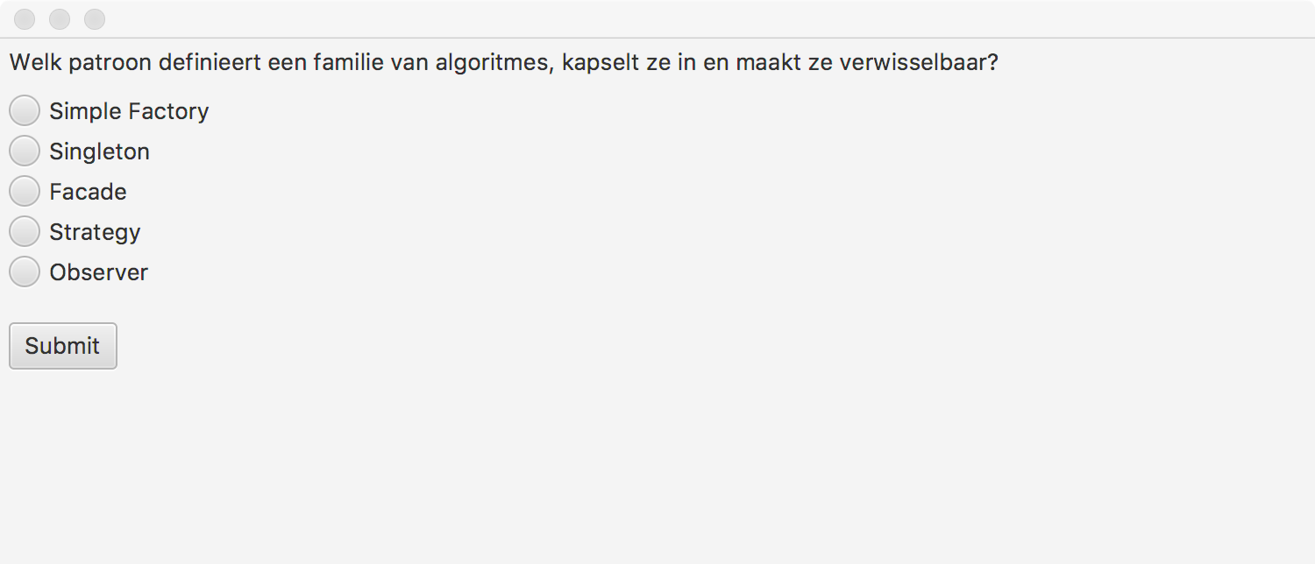

**Acceptatiecriteria**

* Als ik na het opstarten op *Evaluate* klik, wordt de test gestart
* De vraag en de verschillende antwoordmogelijkheden worden getoond
* De antwoordmogelijkheden worden in random volgorde getoond
* De gebruiker kan het juiste antwoord aanvinken
* Wanneer de gebruiker op ‘Submit’ klikt wordt de volgende vraag getoond, tot er geen vragen meer zijn
* Elke vraag wordt maar één keer getoond

## Resultaat tonen met punten

**Prioriteit**

Hoog

**Beschrijving**

Als student

Kan ik het resultaat zien, uitgedrukt in punten

Zodat ik zie waar ik meer op moet oefenen

**Mockup**



**Acceptatiecriteria**

* De totaalscore wordt getoond
* De deelscore per categorie wordt getoond

## Resultaat tonen met feedback

**Prioriteit**

Hoog

**Beschrijving**

Als student

Kan ik tips zien voor de vragen die ik fout had

Zodat ik weet waar in de toekomst op moet letten

**Mockup**

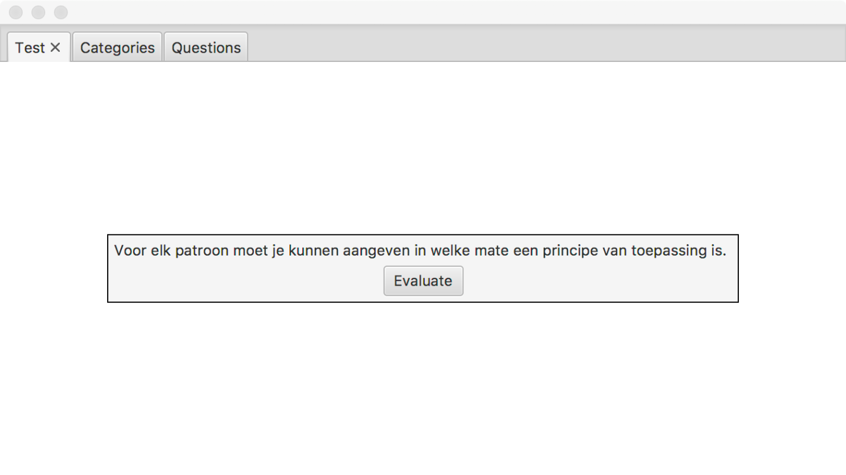

**Acceptatiecriteria**

* Per fout wordt de feedback getoond

## Type feedback kiezen

**Prioriteit**

Hoog

**Beschrijving**

Als gebruiker

Kan ik kiezen welke vorm van feedback ik wil

Om de feedback best te laten aansluiten op mijn werkpunten

**Technische info**

Via een configuratiebestand kan men aangeven welke evaluatievorm gebruikt moet worden.

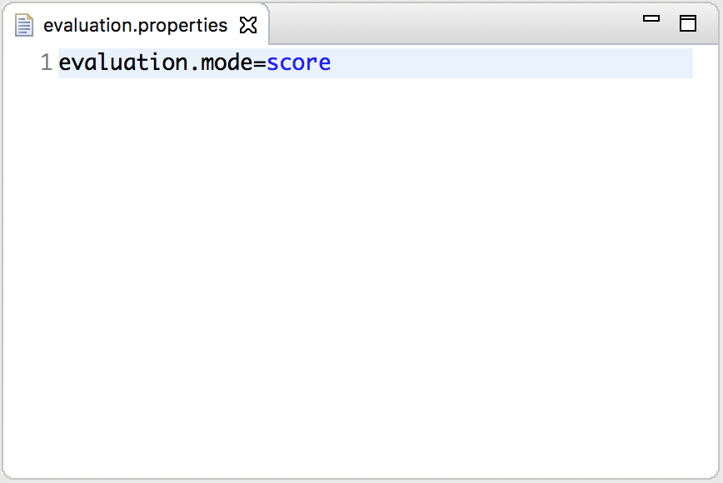

-

## Resultaat tonen zonder fouten

**Prioriteit**

Hoog

**Beschrijving**

Als student

Krijg ik een boodschap te zien wanneer alles juist is

Zodat ik mij bevestigd voel

**Mockup**

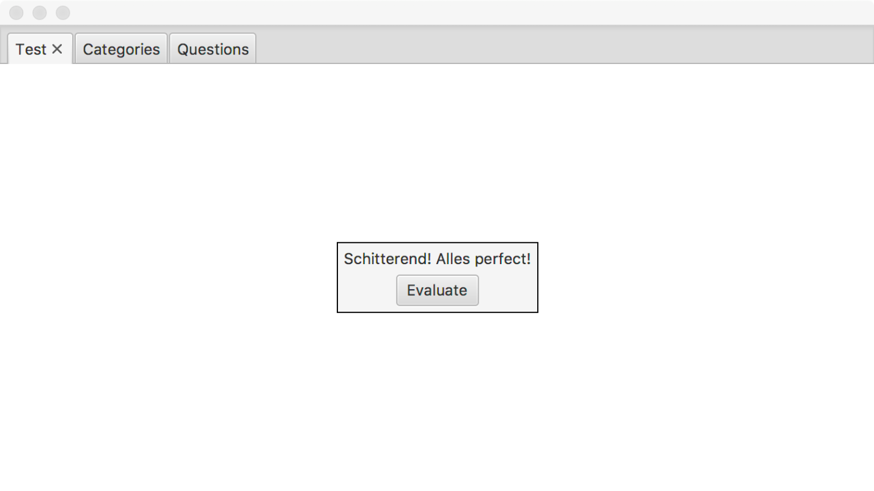

## Reeds afgelegd

**Prioriteit**

Medium

**Beschrijving**

Als student

Kan ik bij het opstarten van de applicatie zien of ik de test al heb afgelegd

Zodat ik beslissen of ik de test meermaals wil afleggen

**Mockup**

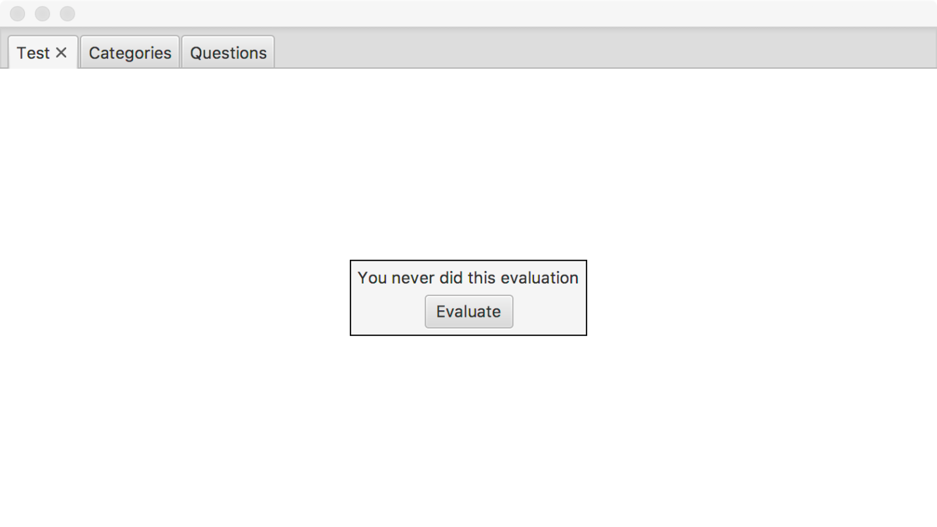

**Acceptatiecriteria**

* Als ik de test nooit eerder heb afgelegd, wordt de boodschap getoond: *You never did this evaluation*.
* Als ik de test wel al heb afgelegd, krijg ik het laatst behaalde resultaat te zien

## Test opnieuw afleggen

**Prioriteit**

Medium

**Beschrijving**

Als student

Kan ik na het tonen van het resultaat de test opnieuw starten

Zodat ik kan blijven oefenen

**Acceptatiecriteria**

* Alle vragen worden opnieuw getoond

## Bestaande categorie aanpassen

**Prioriteit**

Medium

**Beschrijving**

Als expert

Kan ik de details van een bestaande categorie aanpassen

Zodat deze de bedoeling juister weergeeft

**Mockup**

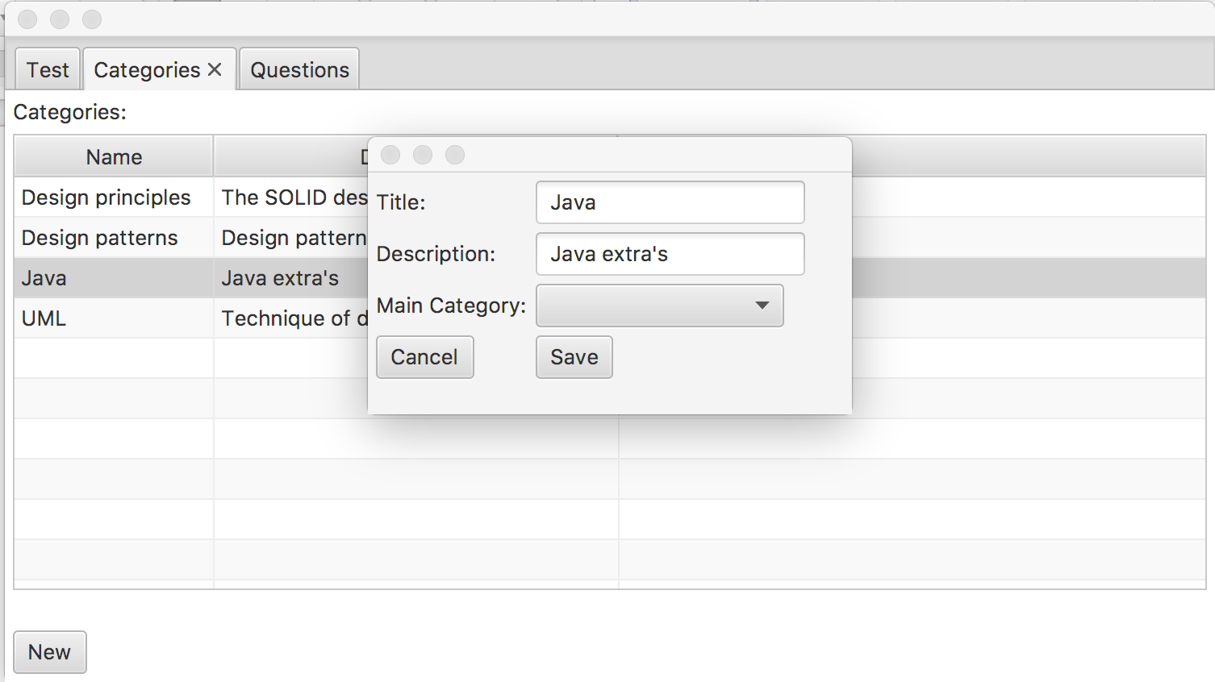

**Acceptatiecriteria**

* Vanuit het overzichtscherm kan ik kiezen welke categorie ik wil wijzigen (bv. dubbelklik op de rij)
* Voor elke categorie kan ik de naam, de omschrijving, en de categorie waaronder hij eventueel valt wijzigen.
* Ik kan kiezen om de wijzigingen te bewaren. De wijzigingen worden doorgevoerd en het detailscherm wordt gesloten.
* Ik kan kiezen om het wijzigen te annuleren. In dat geval wordt het detailscherm gesloten zonder dat de wijzigingen worden doorgevoerd.

## Bestaande vraag aanpassen

**Prioriteit**

Medium

**Beschrijving**

Als expert

Kan ik de details van een bestaande vraag aanpassen

Zodat eventuele fouten in de vraag gecorrigeerd kunnen worden

**Mockup**

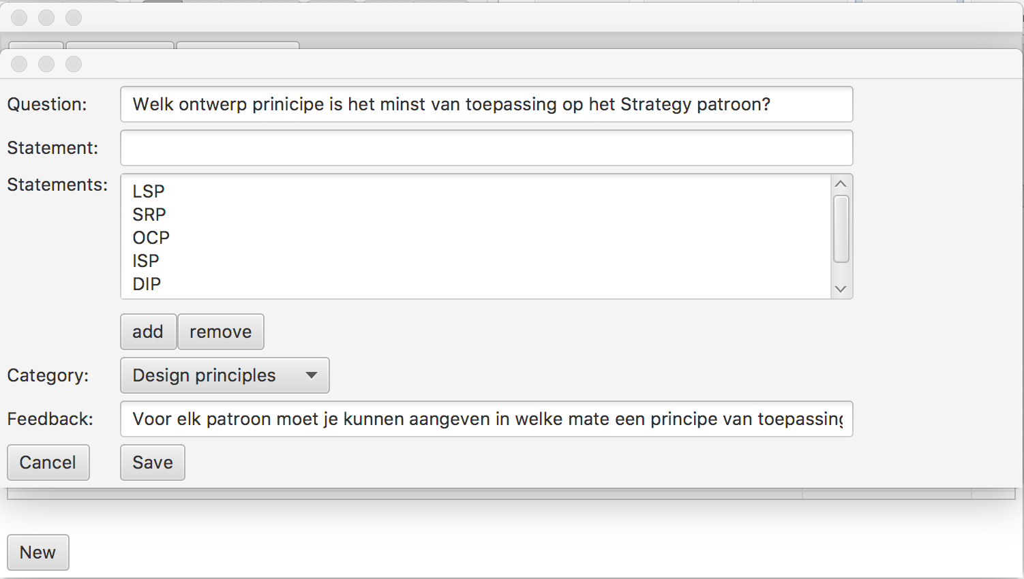

**Acceptatiecriteria**

* Vanuit het overzichtscherm kan ik kiezen welke vraag ik wil wijzigen (bv. dubbelklik op de rij)
* Voor elke vraag kan ik het volgende wijzigen:
  + De vraagstelling
  + De mogelijke antwoorden (‘statements’)
  + De categorie
  + Feedback over de vraag: tips die je aan iemand geeft die de vraag fout had
* Ik kan kiezen om de wijzigingen te bewaren. De wijzigingen worden doorgevoerd en het detailscherm wordt gesloten.
* Ik kan kiezen om het wijzigen te annuleren. In dat geval wordt het detailscherm gesloten zonder dat de wijzigingen worden doorgevoerd.

## Test selecteren uit een lijst van Excel bestanden

**Prioriteit**

Medium

**Beschrijving**

Als student

Kan ik een test selecteren uit een lijst van testen in Excel formaat

Zodat ik meer keuzemogelijkheden van testen heb

**Technische info**

Elk Excel bestand heeft de naam van de test en 2 tabbladen, een tabblad met de categorieën en een tabblad met de vragen. De gegevensformaten voor categorieën en vragen mogen jullie zelf bepalen.

In het configuratiebestand van story 8 voeg je een lijntje toe:

Test.mode = txt (of excel)

Indien txt wordt de test geladen uit de tekstfiles in de testdatabase folder

Indien excel wordt eerst een combobox gevuld met de namen van de Excel files in de folder testdatabase\excel

De student kiest een test en gegevens van die Excel test file worden ingeladen in de app. Aanpassingen van groepen en vragen in de app is dan niet mogelijk. De student kan alleen de test afleggen en feedback krijgen.